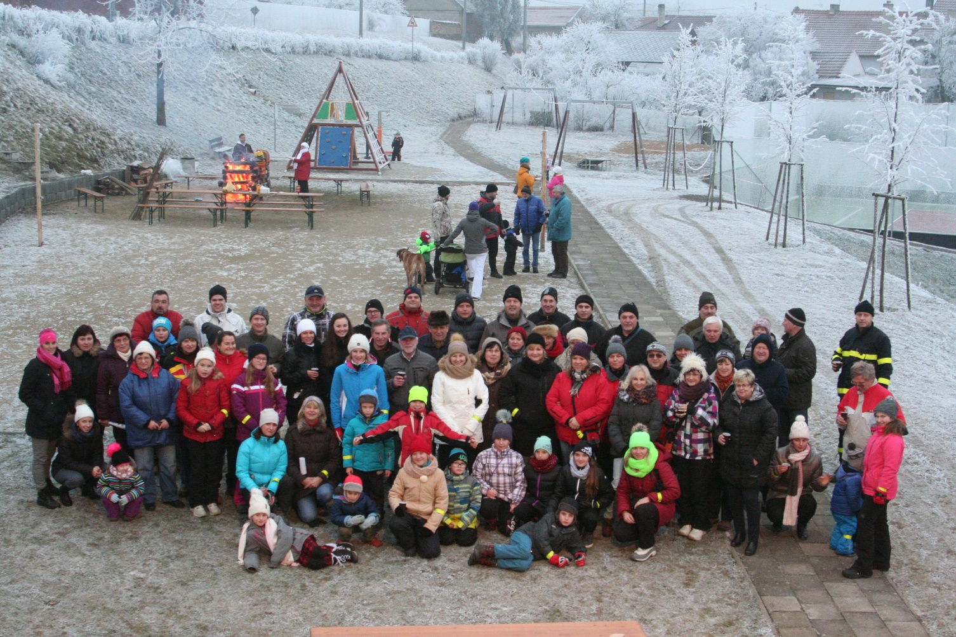
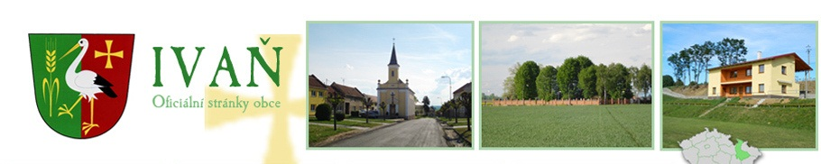
Zpravodaj

Vydavatel : Obec Ivaň, Ivaň 137, 798 23 Klenovice na Hané, vydáno v Ivani, prosinec 2016
Náklad 160 ks, občasník, rozšiřován zdarma. obecivan@cmail.com, www.obecivan.cz
Tisk : STARLIFE s.r.o., Palouky 616, 253 01 Hostivice

Slovo zastupitelů

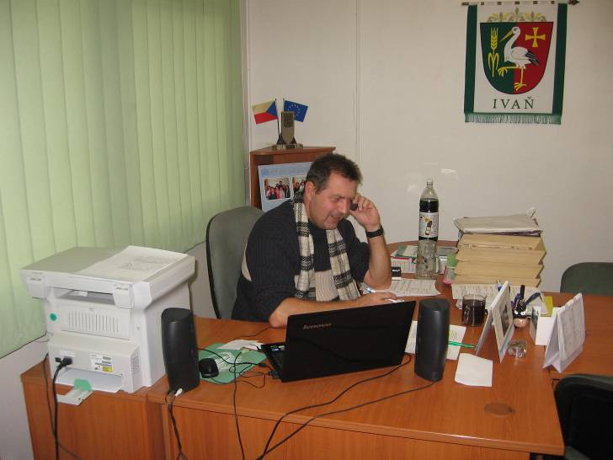
Přestože už máme za sebou jedno čtvrtletí tohoto roku, sluší se v prvním čísle našeho zpravodaje popřát všem úspěšný rok 2017.
O tom co nás po pracovní stránce čeká v letošním roce, jsem vás informoval už v posledním čísle. Ovšem nebyl by to život, aby se vždycky něco nezměnilo. V uličce, kde jsme plánovali opravu kanalizace a povrchu vozovky, bude pravděpodobně probíhat zvýšená nákladní doprava v důsledku stavby rodinného domu. Z tohoto důvodu jsme se rozhodli plánovanou opravu rozdělit na dvě etapy. Letos bude provedena pouze oprava kanalizace a konečná úprava povrchu uličky bude realizována po skončení přesunů těžké stavební techniky, pravděpodobně příští rok. Ušetřené prostředky použijeme na kvalitní opravu komunikace kolem farmy ZD.
Úspěšně pokračuje práce na novém územním plánu obce. 28. března 2017 předal pan architekt Dujka upravenou dokumentaci pro veřejné projednání a následně jsme poslali žádost o proplacení dotace 2. fáze projektu na ministerstvo pro místní rozvoj. Očekáváme, že od ministerstva obdržíme dotaci ve výši 72 600,-Kč. Termín veřejného projednání ÚP je stanoven na 11. května 2017 v 15:00. Každý má možnost podat připomínky, nebo námitky k projednávanému ÚP, dle pokynů stanovených ve zveřejněné vyhlášce.
Minulý měsíc uspořádal krajský úřad v Olomouci seminář týkající se odkanalizování obcí. Ve zkratce nám bylo sděleno, že rozhodnutí zda vybudovat splaškovou kanalizaci bude čistě jen na nás. Zároveň jsme byli upozorněni, že v budoucnu mohou chodit kontroly a zjišťovat kvalitu vypouštěných odpadních vod do vod povrchových a v případě zjištění nedostatků, mohou obcím hrozit sankce. Také z těchto důvodů jsme se obrátili na specializovanou firmu, která nám před samotným budováním kanalizace kvalifikovaně doporučí způsob odkanalizování obce, vypočítá cenu celého projektu včetně provozních nákladů a výši případného stočného. Tento krok považujeme za velmi podstatný a to ze dvou důvodů. Za prvé, budeme se moci daleko lépe orientovat v této problematice už při zpracovávání projektové dokumentace, tak aby nás projektant nenatlačil do něčeho, co by bylo zbytečně nákladné jak na vybudování tak, především a to zdůrazňuji, na samotný provoz. Za druhé, tato akce se bude bezprostředně dotýkat každého z nás a to především po finanční stránce. Proto je velmi důležité, aby každý občan mohl dostat alespoň přibližné informace o tom, co ho to bude stát. Nakonec totiž o budování, nebo nebudování či typu kanalizace budeme rozhodovat my sami a ne úředníci z kraje, nebo ministerstva. V momentě kdy budeme mít k dispozici zpracované informace k tomuto tématu, svoláme besedu, kde budete mít možnost klást dotazy a podávat připomínky.
Teď mi dovolte podělit se o informaci poněkud z jiného soudku. Mikroregion Středí Haná bude v sobotu 27. května 2017 pořádat nultý ročník cyklovýletu po obcích mikroregionu. Startovat se bude z každé jednotlivé obce v 9:00 s tím, že účastníci mohou, projet všechny obce našeho mikroregionu. Na startu každý obdrží mapku s celým okruhem, což představuje vzdálenost kolen 70-ti kilometrů. Rozhodně není povinné projet celou trasu. Každý si může výlet upravit dle své chuti a možností. Každopádně dojezd je plánován mezi 14:00 a 15:00 hodinou u nás v Ivani na hřišti. V cíli bude zajištěno občerstvení a nějaká zábava pro velké i malé výletníky. Za pořadatele mikroregionu si vás dovoluji srdečně pozvat na tuto akci. Věřím, že nezůstane jen u nultého ročníku, ale že společně odstartujeme hezkou tradici našeho mikroregionu. Pod heslem „ SPORTEM KU ZDRAVÍ“ se na vás těším na startu „závodu“ 27.5. v 9:00 na hřišti.
Petr Cetkovský
Mateřská škola Ivaň
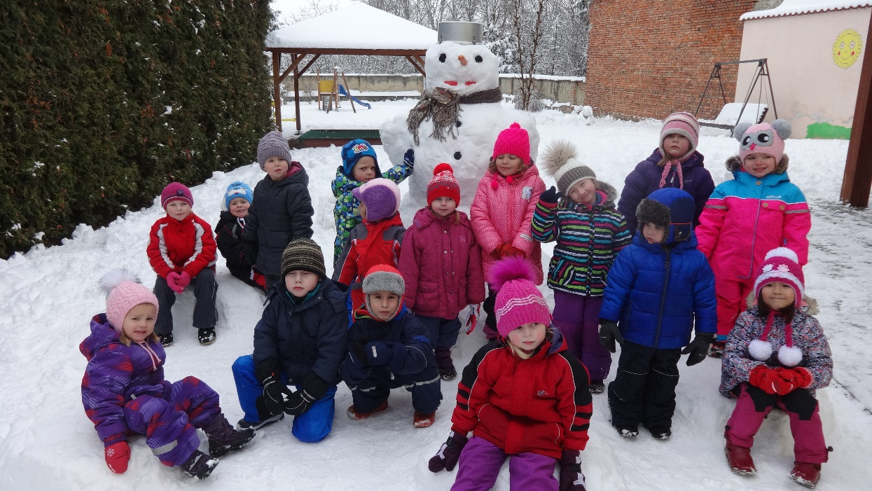
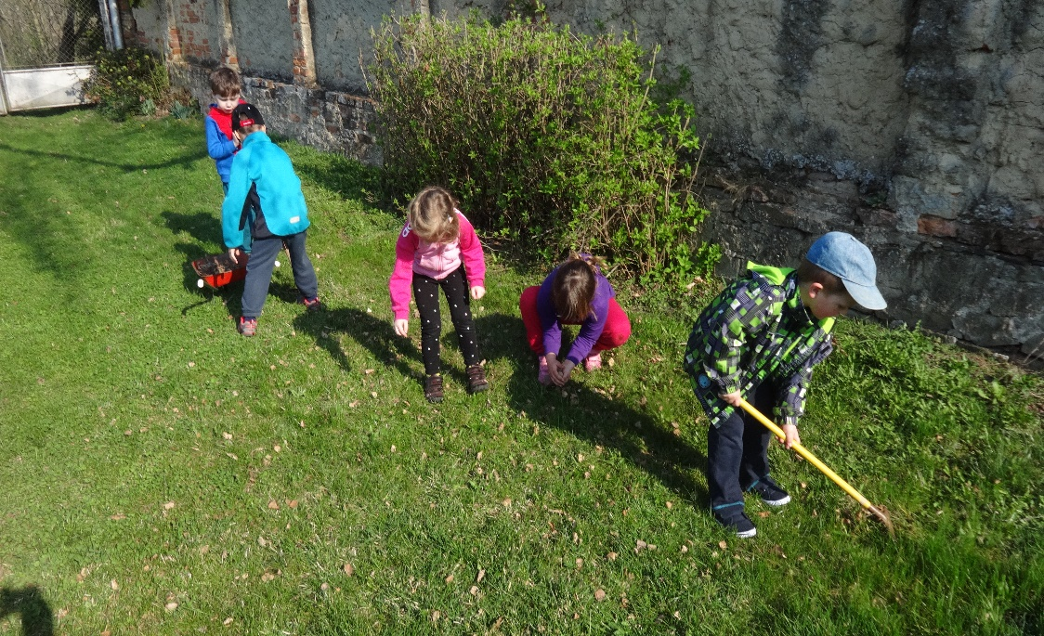
Počátkem každého roku v období od Tří králů do Popeleční středy nastává Masopust neboli karnevalové období. V naší mateřské škole si připomínáme tuto tradici každoročním karnevalem. Ten letošní se konal v sobotu 4. února 2017 ve společenské místnosti v budově školy. Děti se moc těšily. Svědomitě trénovaly taneční pohyby a tance, vyzdobily společenskou místnost. Letošní karneval ovlivnila velká nemocnost dětí. Karneval začal průvodem masek, kterých se sešlo na 27 – postavy pohádkové, z říše zvířátek i akční hrdinové. Děti z mateřské školy předvedly tanečky Abeceda, Ptáček, Medvědí párty, Ouky – kouky, přidaly se i ostatní děti a do tance se zapojily se i maminky. Všichni se dobře bavili. Na děti čekalo občerstvení a bohatá tombola v podobě drobných předmětů a hraček, které věnovali laskaví občané, rodiče a obecní úřad. Každý si odnesl drobnou radost, nikdo neodešel s prázdnou. A věřte, že domů se nikomu nechtělo.

Obětavé maminky napekly slad ké cukroví. Všem, kteří se jakýmkoliv způsobem podíleli na této akci pro radost dětí, patří velké poděkování. Letošní zima byla nezvykle dlouhá a mrazivá. Sněhu bylo sice pomálu, ale dokonce jsme bobovali a děti postavily i sněhuláka na zahradě mateřské školy. Letos jsme mohli využít ledovou plochu na hřišti ke klouzání. Na jaro jsme se letos moc těšili. Několik velmi teplých dnů jsme využili k jarnímu úklidu zahrady, do kterého se zapojily i děti. A že jim to šlo, pěkně od ruky. Sbíraly listí, hrabaly, jezdily s kolečky. Suchou trávu ukládaly do kompostéru. Nyní se již těšíme na svátky jara – velikonoce. Při vycházkách pozorujeme první sněženky, krokusy, fialky, malujeme vajíčka, slepičky, zajíčky, beránky, učíme se velikonoční koledy na velikonoční pomlázku. Děti ve školce také navštívil pan starosta a ukázal jim, jak se taková pomlázka plete z vrbových proutků. No a nyní už nezbývá, než popřát všem občanům slunečné a veselé velikonoce.

Děti a zaměstnanci MŠ Ivaň

SDH Ivaň
Jako každý rok začal novoročním výšlapem, naši hasiči SDH Ivaň se postarali o oheň a hlídali ho po celou dobu trvání akce.
18.2.2017 se muži SDH Ivaň zúčastnili utkání ve florbale v Majetíně.
26.2.2017 proběhla volba nového starosty SDH Ivaň, kterým se stala Petra Kuptíková st.
V Brodku u Přerova jsme se zúčastnili turnaje ve florbale.
11.3.2017 se uskutečnil sběr železného odpadu, který se vydařil. Děkujeme všem občanům za poskytnutí železa.
25.3.2017 se konal 2. ročník O nejlepší kotlíkový guláš. Zúčastnilo se 6 družstev dospělých a 2 družstva dětí. V obou kategoriích vyhráli hasiči SDH Klenovice na Hané.
Petra Kuptíková
Novoroční výšlap
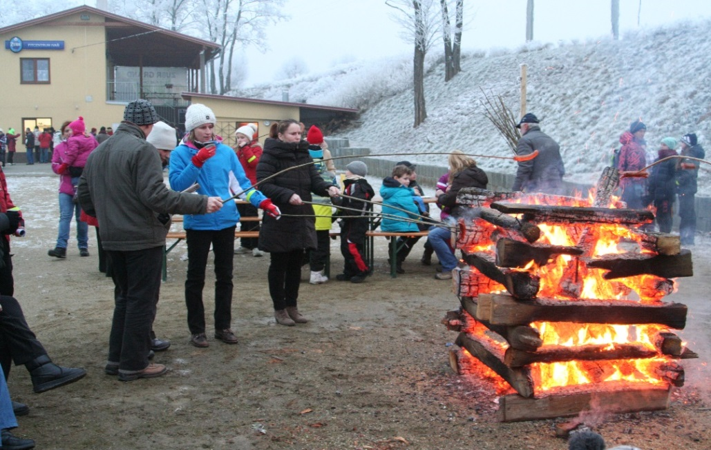
V pořadí už sedmým novoročním výšlapem jsme v neděli 1. 1. 2017 vstoupili do nového roku. Mírný přímrazek nám dovolil zvolit úplně novou trasu přes Oplocany k mostu na polní cestě do Tovačova přes řeku Blatu a nazpět do Ivaně. Celková délka trasy cca 6,5km. Od obecního úřadu jsme vyrazily přibližně ve 13:45 v počtu šedesáti dvou borců. To nemluvě o tom, že nás mohlo být ještě víc, ale bohužel někteří pravidelní účastníci start propásli a přidali se k nám až v cíli pochodu na hřišti. Zmíněný mrazík byl v dostatečné míře eliminován kvalitní výstrojí a mnohdy i výzbrojí účastníků. Tehdy si jistě nikdo nemyslel, že nám mrazivé počasí vydrží v kuse až téměř do poloviny února. Možná, že když nás zima nedokázala odradit od výšlapu, tak se rozhodla si nás v dalších dnech pořádně vychutnat. Kdo ví? Tady mi dovolte malou odbočku. Dlouhodobé teploty hluboko pod bodem mrazu nám umožnily vytvoření ledové plochy na víceúčelovém hřišti. Myslím, že milovníci bruslení se mohli letošní zimu dostatečně a bez obav vydovádět. Je namístě poděkovat zaměstnancům obecního úřadu, kteří každý večer i přes velké mrazy kluziště zametli a nastříkali novou vrstvu ledu. Zároveň děkuji panu Jindrovi, který nám dovolil používat pro tyto účely svoji studnu po té, co náš zdroj zamrzl. Ale vrťme se opět na začátek roku. Zakončení výšlapu na hřišti proběhlo tradičně v přátelské a veselé náladě, ke které bezesporu přispěl pan Fajstl se svojí vynikající čočkovou polévkou. Děkujeme! Dostatečné množství svařáku, čaje a v neposlední řadě novoroční táborák, o který se tradičně starali členové SDH Ivaň, byl zárukou, že ani v cíli pochodu nikdo netrpěl zimou. Sváteční náladu prvního dne roku podtrhlo odpálení ohňostroje, o který jsme především děti, nemohli rozhodně ošidit. Nevím, jestli to bylo dobrou náladou odstartovanou novoročním výšlapem, nebo něčím jiným, ale každopádně ani ne týden poté jsme se dočkali milého překvapení. V sobotu 7.1. proběhla u nás v obci Tří králová sbírka pořádaná Charitou ČR, která vynesla rekordních 21.732,- Kč. Díky vám všem. Kdyby se celý letošní rok nesl ve stejném duchu jako jeho začátek tak si můžeme vzájemně blahopřát. Petr Cetkovský
Myslivecké sdružení Ivaň

V myslivecké péči o srnčí zvěř hraje zimní krmení velmi důležitou roli. Po extrémně tvrdé, mrazivé zimě bylo potřeba zvířátka dostatečně zásobovat krmením. Proto členové mysliveckého spolku prováděli pravidelné přikrmování zvěře a doplňovali zásoby krmelců a to od podzimu až do jara. Zvláště v mrazivé dny bylo potřeba zvířatům dodat potravu, aby nestrádala.
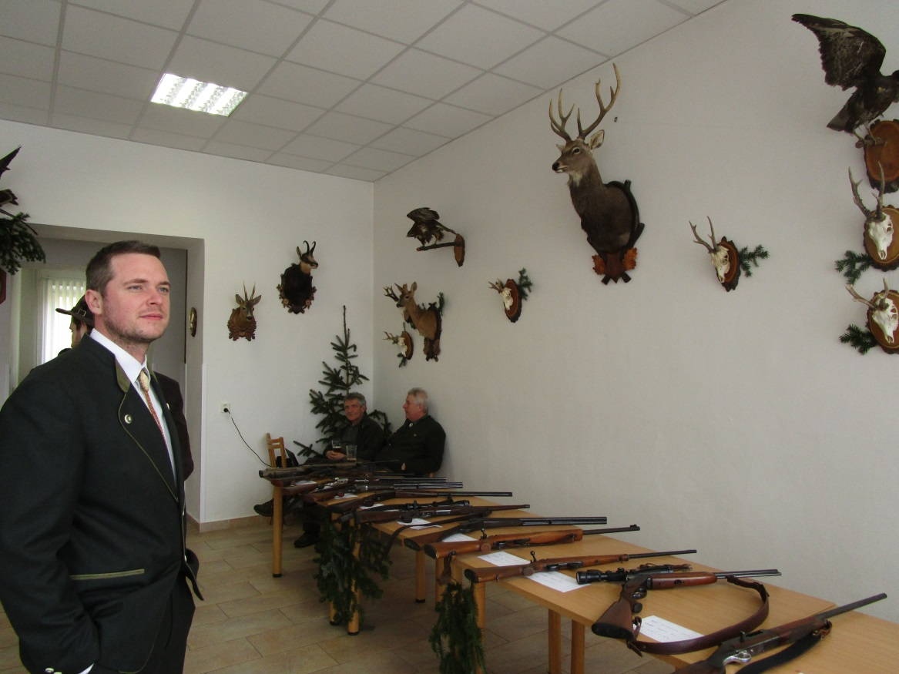
V sobotu 18.února 2017 se uskutečnila brigáda jarní úklid kolem silnice od Valové až po Sýpku. Účast byla jak z řad našich myslivců, tak i přátel myslivosti. Pak provedli úklid remízky a kolem střelnice . Na závěr bylo podáno občerstvení.
Myslivecká společnost a její členové uspořádali ve společenské místnosti v budově školy již po druhé výstavku „myslivecké tradice “. Myslivecké fotografie nám připomněly jak bývaly bohaté hony na drobnou zvěř. Dále zde vystavovali myslivecké trofeje, pušky a prodávali myslivecký guláš. Kdo chtěl mohl posedět a vychutnat si ho přímo v zasedačce a dát si k tomu sklenici piva. Kdo nechtěl, bylo možné si vzít guláš domů. Tato akce se konala v sobotu 13.února 2017 od 9.hodin do 15. hodin. Byla přístupná pro širokou veřejnost , všechny kategorie občanů, přátel myslivosti i ty nejmenší. V letošním roce byla dokonce výstava obohacena i o laserovou střelnici. Členové děkuji všem občanům , za příspěvky , fotografie , zapůjčené obrazy, fotodokumentaci a jiné.
V neděli 14.února 2017 v 10 hodin se jako každoročně druhý týden v únoru konala výroční členská schůze mysliveckého spolku spojená s valnou hromadou honebního společenstva Ivaň. Schůze byla zahájena předsedou mysliveckého sdružení panem Františkem Hájkem a valnou hromadu zahájil pan Ing. Svatopluk Svačina . Po skončení bylo podáváno občerstvení pro členy mysliveckého sdružení a členy honebního společenstva.
I v letošním roce pořádá myslivecké sdružení Ivaň soutěž ve střelbě na asfaltové holuby na střelnici v remízce. Akce se uskuteční 10.června 2017 v 9 hodin a 9.září 2017 v 9 hodin. Pořadatelé myslivecké společnost připravují bohaté občerstvení pečený bůček, klobásy z udírny a uzená kuřecí stehna a kávu, pivo a limo.Myslivci zvou všechny občany na připravované akce, přijďte povzbudit soutěžící a podpořit myslivecké kamarády.
Jiří Fajstl

Okénko do historie obce Ivaň

Obecní hřbitov v Ivani
Již od pradávných dob byly hřbitovy brány s velkou vážností a jsou dodnes tato posvátná místa nazývána tichou zahradou mrtvých. V minulosti se hřbitovu říkalo také „ žalov“ - místo smutku a žalu. Hřbitovy byly v dřívějších dobách původně církevní a proto se na nich pohřbívalo jen do posvěcené půdy. Přesto mnoho hřbitovů mělo vyhrazené místo (obvykle někde v zadní části) s neposvěcenou půdou, které bylo určené hlavně pro sebevrahy a tak zvané nekřtěňátka (děti které se narodily mrtvé, nebo byly zabity matkou hned po porodu, tedy bez křtu). Sebevrah jako nečistý člověk byl ve víře našich předků člověkem, který vystoupil proti biblickému přikázání a nesmířen ze svým životem byl odsouzen k věčné záhubě, a nemohl být pohřben v posvěcené půdě. Do neposvěcené půdy nejčastěji pohřbíval jen hrobník a byl také jediný kdo nebožtíka na poslední cestě bez rozloučení vyprovázel. V malých vesnicích kde nebylo na církevním hřbitově vyhrazeno nesvěcené místo, byli sebevrazi a nekřtění pohřbíváni stejným způsobem ale za hřbitovní zdí ještě v 19.století.
V dřívějších dobách neměla obec Ivaň svůj vlastní hřbitov a tak se chodilo pohřbívat do Tovačova. Nejkratší užívaná cesta byla už od středověku polní cesta k Tovačovu (v uličce od sv.Kříže k úvozu a přes řeku Blatu). Rakev v té době byla prostá, a pozůstalí si ji sami museli odnést nebo odvést na hřbitov. Později byly již honosnější rakve s nebožtíkem neseny na márách a „nosiči“ se museli často střídat. Proto jich bylo k tomuto zapotřebí vždy několik. Po založení Hasičského sboru (1896) tuto službu vykonávali právě hasiči. Majetnější si mohli dovolit poslední cestu svého zemřelého koňským povozem s „pohřebním vozem“.
V únoru roku 1924 jednal obecní výbor o pořízení hřbitova s následujícím svérázným rozhodnutím jak uvádí zápis v obecní kronice „pokut trvá starý hřbitov v Tovačově trváme při něm; až bude úředně nařízeno stavěti nový potom si pořídíme svůj vlastní v Ivani.“
Dne 2.září zemřel po krátké nemoci pan Alois Vávra, dlouholetý člen obecního zastupitelstva a předseda Sboru dobrovolných hasičů, který odkázal spolu se svou paní, (která brzy po něm tragickým způsobem skončila) 20 000 Kč na pořízení nového hřbitova v obci.
Dne 9.prosince 1926 obecní zastupitelstvo o stavbě nového hřbitova hlasovalo. Z 13. zástupců byl 9. hlasy schválen pozemek parc.čís.148 který darovala obec.
„Na základě odkazu 20 000 korun na zřízení nového hřbitova v obci jejž učinil zemřelý pan Alois Vávra a jeho žena Kateřina, jali se pánové František Činoch starší, JanHájek a Josef Ječmínek, odkaz tento uváděti ve skutek. Občané přispěli penězi i dovozem materiálu a obec k tonuto účelu darovala zmíněný pozemek již v minulém roce“ (zápis v obecní kronice). Radní si také prohlédli nákres plánu na stavbu nového hřbitova. Následně 28.února 1927 byla stavba hřbitova zadána staviteli Rudolfu Valouškovi z Prostějova. Rozloha ivaňského hřbitova je 2 247 m² , tvar je nepravidelný obdélník: delší strana je 72m, kratší strana je 56m a šířka je 35m. Kolem je cihlová zeď dělená pilíři které jsou ukončeny okrasnými betonovými hlavicemi. V přední části je mezi pilíři kovaná mříž. Také přední i zadní brána je z okrasné kované mříže.V listopadu tohoto roku zemřel pan Josef Činoch rolník na odpočinku a byl pochován jako první na nově založeném hřbitově. Dne 25.prosince zemřel pan Rajmund Páleník, rolník na odpočinku a pochován je jako druhý na novém hřbitově, i když tento není zcela dohotoven a zbývají ještě menší práce. Dne 28.dubna 1928 byly převezeny z Tovačova ostatky manželů Vávrových, zakladatelů zdejšího hřbitova a uloženy do rodinné hrobky na novém hřbitově v Ivani. Hřbitov je již dokončen a rozdělen je na čtyři díly, středem jde lipová alej 10 stromů, a jsou vysázeny také okrasné stromy (sakury) a keře. Ve čtvrtém dílu vpravo na konci hřbitova stojí zděná stavba márnice která již dnes k původnímu účelu neslouží. Uprostřed hřbitova je postaven sv.Kříž, který dříve stával za vesnicí u silnice k Tovačovu, údajně v místě současné sochy sv.Jana z Nepomuku nad Hliníkem, darovaný panem Josefem Bělkou rolníkem čp.13. (Později v šedesátých letech byl při větrné bouři natolik poškozen, že na původním pískovcový podstavec byl dán kříž kovový - na přiložené fotce).
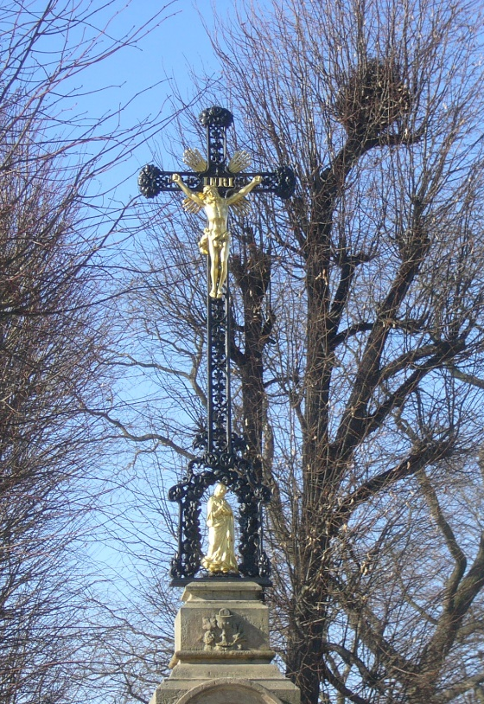
V dubnu roku 1928 byla zakoupena kniha k vedení záznamu pohřbených a za hrobníka je přijat pan Jan Kovařík čp.133. K vysvěcení obecního hřbitova si radnice dává podmínku, že „ tento zůstává majetkem obce a veškeré vyplývající příjmy náleží obci“. Byl schválen Hřbitovní řád pro Obecní hřbitov v Ivani. Ceny za výkop a zához hrobu byly stanoveny: dětský hrob do 11 let – 15 Kč, dospělý hrob za 30 Kč, dvoučlenná hrobka – 60 Kč, čtyřčlenná hrobka – 120 Kč. Léta Páně 1928 dne 6.května se konaly hody a při této příležitosti byl za velké účasti ivaňských občanů posvěcen nový Obecní hřbitov. Mši svatou sloužil důstojný pán P.František Hájek, děkan z Ivanovic zdejší rodák, který pronesl také velmi dojemnou promluvu. Svěcení hřbitova vykonal důstojný pán P. Josef Polášek farář a děkan z Tovačova za spoluúčasti důstojných pánů z Ivanovic a Tovačova. Ze hřbitovy jsou spojeny také svátky. Svátek Všech svatých je svátkem a vzpomínkou všech blahoslavených svatých který připadá vždy na 1. listopad a zaveden byl od roku 1005 . Svátek Dušiček-Památka zesnulých je svátkem a vzpomínkou na zemřelé a očisty jejich duší v očistci. Ta navazuje na pohanské zvyky, slavnost obětování bohům za duše zemřelých a zapalování ohňů aby mohli trávit večer s duší svých zemřelých blízkých. Od tohoto se traduje zapalování svíček. Jako křesťanskou Památku zesnulých zavedl roku 837 papež Řehoř IV. a připadá vždy na 2.listopad. Po oba tyto svátky jsou hojně navštěvovány hřbitovy a také hroby jsou zdobeny květy a zapalují se na nich svíčky. Lidé u nich vzpomínají na své blízké tichým rozjímáním a modlitbami. Na některých hřbitovech jsou konány společné dušičkové pobožnosti. Za války dušičkovou pobožnost na ivaňském hřbitově konal penzista v Ivani usedlý P. Teodor Motal (takto přečteno). Ještě v polovině minulého století se i na ivaňském hřbitově v tyto svátky konaly společné dušičkové pobožnosti a modlitby věřících spoluobčanů. Protože hřbitov je obecní a byl zřízen po I.světové válce v nově vzniklé Československé republice, a výrazný posun myšlení lidí postoupil do moderního přijímáni názorů, nebyly tu uplatňovány zvyklosti a předsudky dávnějších dob. Na hřbitově jsou pohřbeni i lidé jiného vyznání než římskokatolického. Byli to vyznavači církve Československé husitské která byla v roce 1922 zřízena v Tovačově jako samostatná duchovní zpráva a do jejího obvodu byla příslušná i obec Ivaň. Pro hroby zemřelých tohoto vyznání byla zvolena třetí část ivaňského hřbitova po levé straně ve směru k zadní bráně, a ještě dnes je na náhrobcích rozpoznat místo kříže, husitský kalich symbol církve Československé husitské. Jedna se o tři hroby se jmény: Františka Kostková, Mařenka Řoutilová, Šimon a Marie Urbanovi. Své zemřelé tu mají pohřbeni i lidé bezvyznání. Po levé straně za sv.Křížem bylo určené místo pro malé dětské hroby, k vidění ještě v polovině minulého století. Dnes jsou tato hrobová místa již zrušena.

Obecní kronika .r1923 – 1938. Vyprávění pamětníků. Soukromé fotografie.
Volec Jiří

Životní jubilea

Našim občanům, kteří se dožili významných životních jubileí přejeme :

Hodně zdraví, lásky a štěstí do dalších let.

Leden: Krátká Miloslava 75 let

Chýlová Eliška 70 let

Únor: Vokurková Libuše 87 let

Svačinová Věra 75 let

Březen: Řepková Anna 70 let

Duben: Vavrouchová Eva 97 let

Šimková Eva 85 let

Jášek Josef 75 let

Cetkovská Zdeňka 70 let

Kovářová Marie 70 let

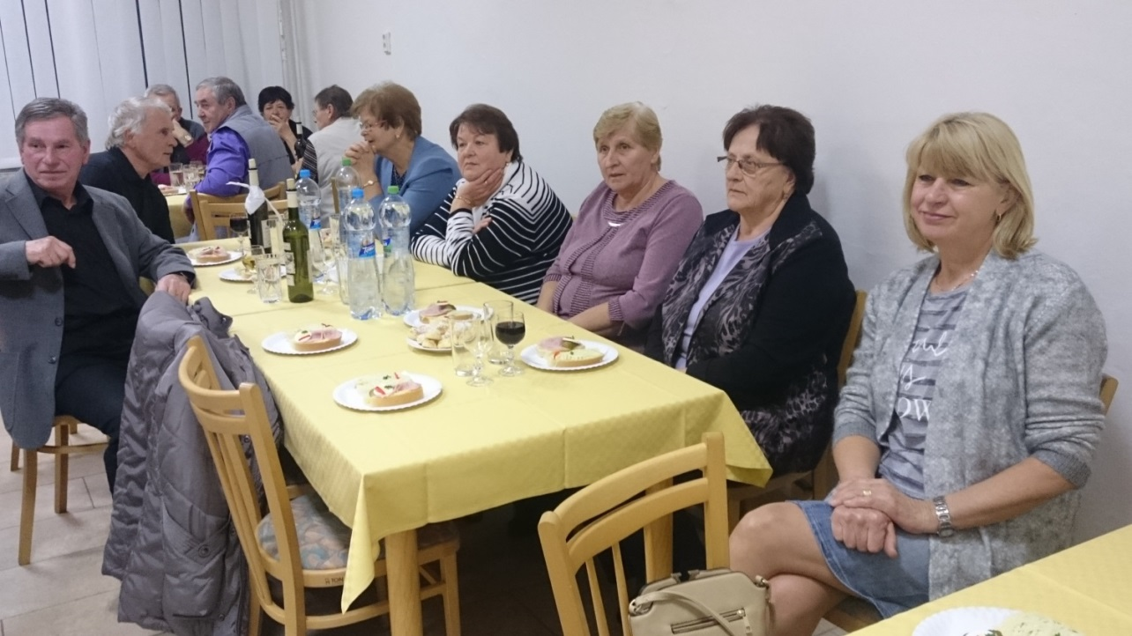

Opustil nás
V březnu nás opustil náš dlouholetý spoluobčan Miroslav Hudec, který zesnul po krátké těžké nemoci ve věku nedožitých 79 let.
S úctou vzpomínáme...

Fotogalerie

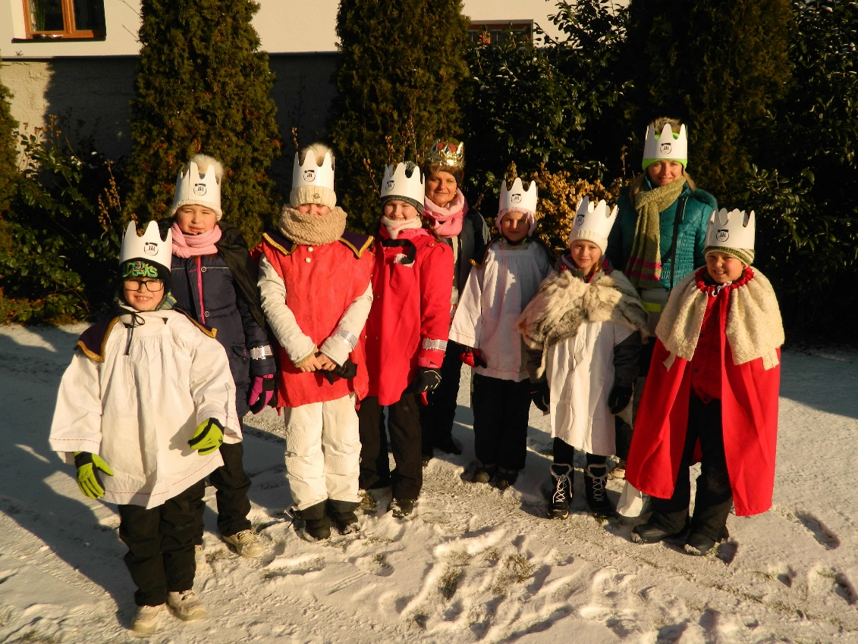

Tříkráloví koledníci
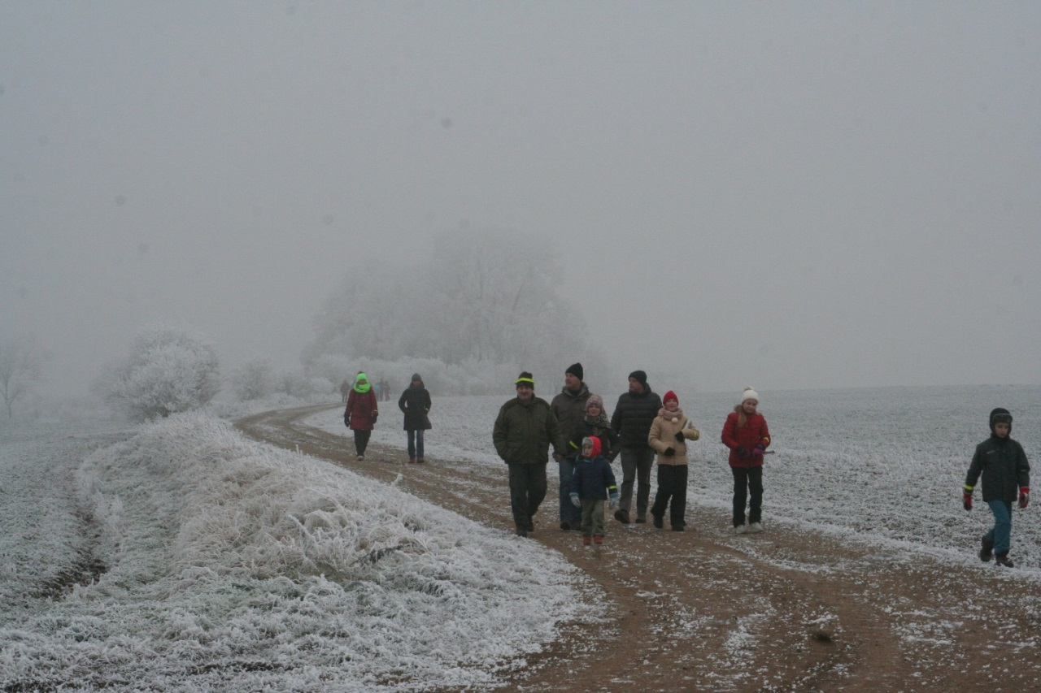

Novoroční výšlap
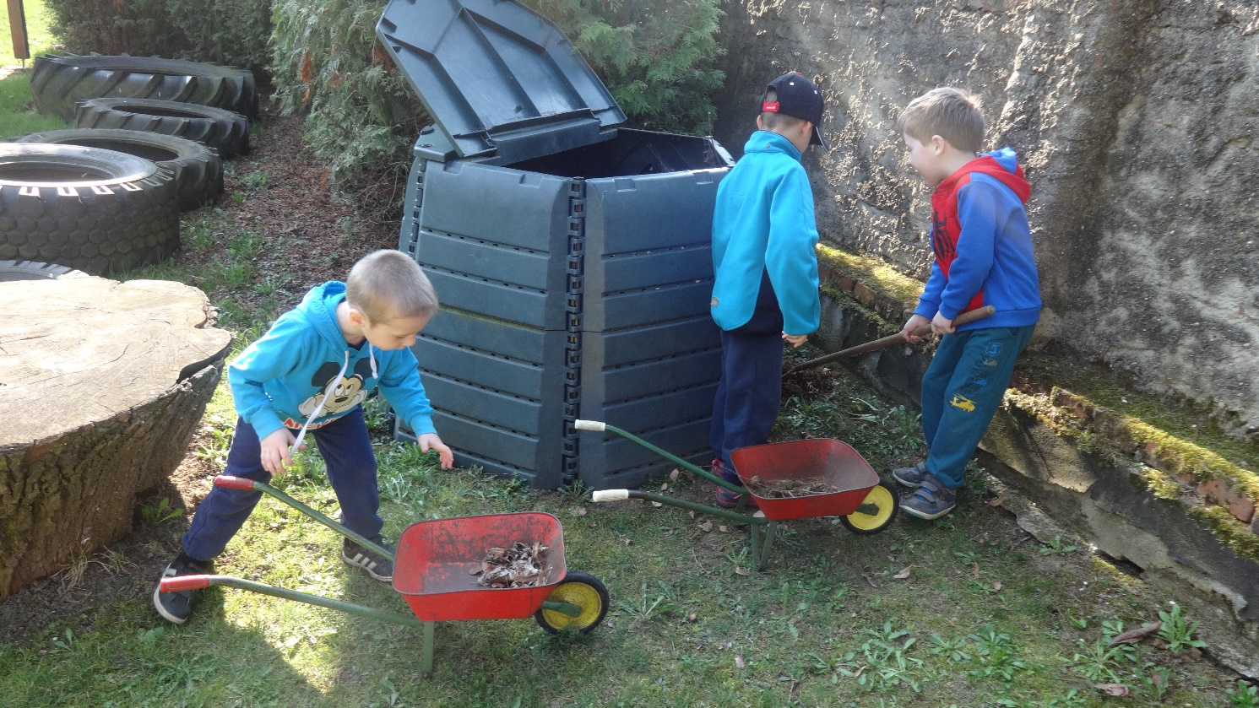

Úklid na zahrádce mateřské školy
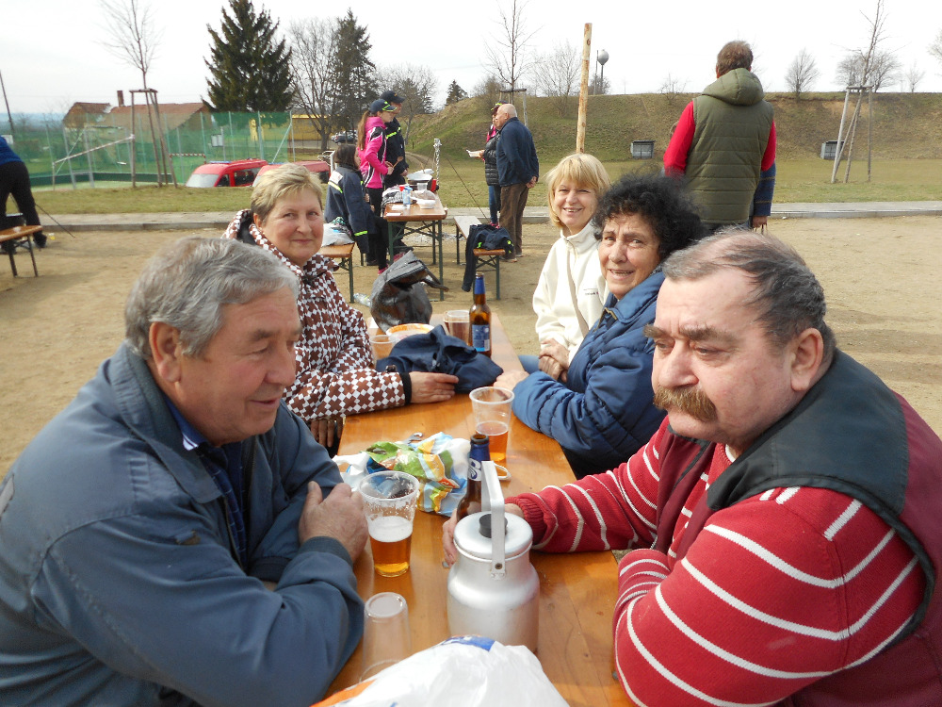

Kotlíkový guláš

Soutěž o nejlepší kotlíkový guláš

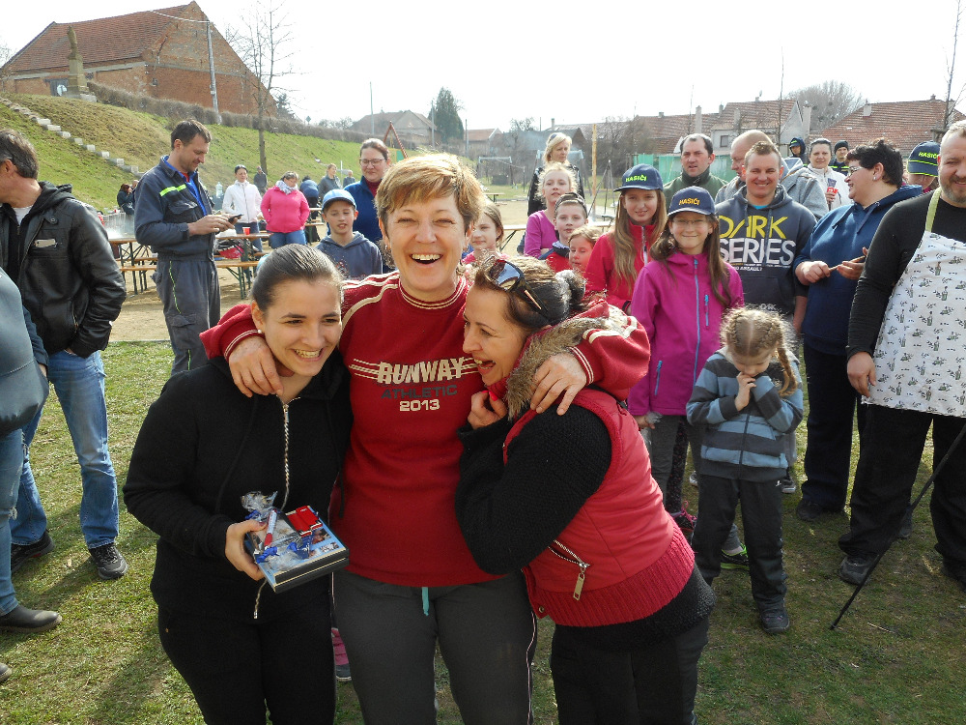
Soutěž o nejlepší kotlíkový guláš

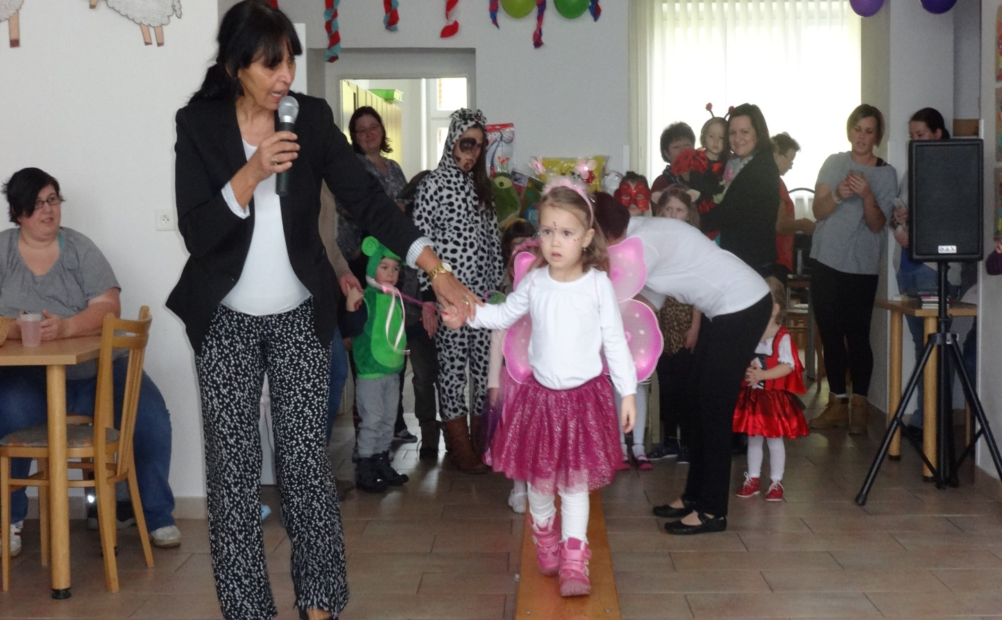
Šibřinky

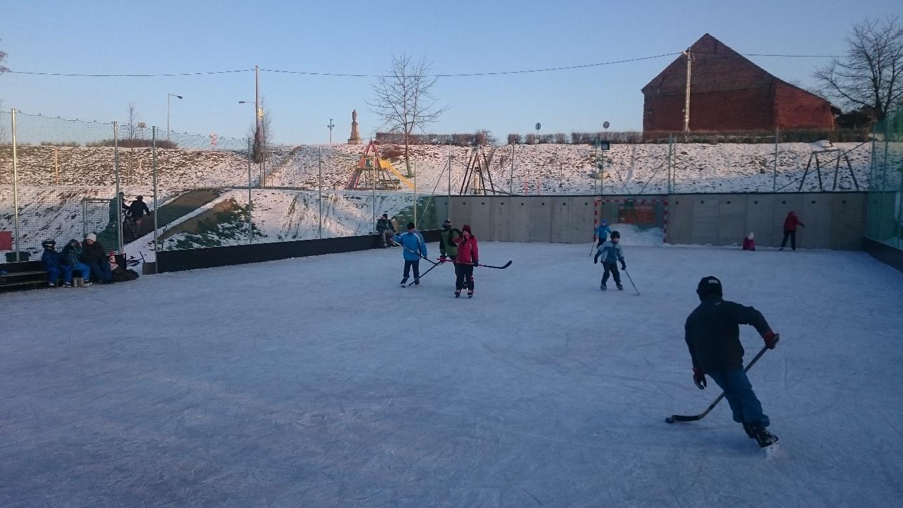

Bruslení na víceúčelovém hřišti

Ivaňský zpravodaj č. 1/2017

Periodický tisk územního samosprávného celku obce Ivaň

Vychází v dubnu 2017

Vydává obec Ivaň, Ivaň 197, 798 23

Vychází nákladem 160 výtisků

3x za rok

Evidenční číslo : MK ČR R 20527

